重庆市职业病防治院
建设项目职业病危害评价报告信息网上公开表

一、评价报告基本情况
报告编号 | 渝职防现评字〔2015〕第07号 | 评价类别 | 现状评价
项目名称 | —— | 风险类别 | 较重
报告编制人 | 钟媛
建设单位 | 新鸿兴（重庆）科技有限公司 | 建设单位联系人 | 杨敦芳
项目地理位置 | 重庆市璧山区福顺大道19号
现场调查人员 | 钟媛、夏懋书 | 调查时间 | 2015.7.4
采样、检测人员 | 杜航、任秀龙等 | 采样检测时间 | 2015.7.6-8
建设单位陪同人员 | 杨敦芳
报告评审专家 | 黄昭维、唐邦富、何玉兰、何宗莉、陈雄 | 评审时间 | 2015.10.30
二、项目简介
新鸿兴（重庆）科技有限公司是中国台湾新日兴集团在西南地区全资子公司，总投资1000万美元。公司是世界上笔记本计算机转轴的头等制造厂商，自1995年始已是世界上最大的笔记本转轴制造商。客户有富士康，广达，英业达，HP，华硕，纬创，仁宝等。公司已通过了ISO-9001：2000质量保证认证，并获得230多项中国、中国台湾、韩国、美国等国家或地区的认证证书。

三、建设项目（用人单位）存在的职业病危害因素及检测结果
本项目生产工艺过程中产生或存在的职业病危害因素有：噪声、丁酮、甲醇、2-吡咯酮1-甲基、丙二醇单甲醚、χ射线、砂轮磨尘等。

职业病危害因素及分布情况一览表
评价单元 | 工种/岗位/地点 | 接触  人数 | 作业  方式 | 每班接害时间 | 接触的职业危害因素
HSF生产车间A区 | 机种生产线A-L | 117人 | 固定岗位 | 7h | 噪声
HSF生产车间A区 | 喷印机 | 4人 | 固定岗位 | 7h | 丁酮、甲醇、2-吡咯酮1-甲基、丙二醇单甲醚
HSF生产车间B区 | 机种生产线B-L | 104人 | 固定岗位 | 7h | 噪声
HSF生产车间B区 | 拆解组 | 4人 | 固定岗位 | 2h | 噪声、砂轮磨尘
ROHS测试室 | χ射线荧光分析仪 | 2人 | 固定岗位 | 2h | χ射线
LCD生产车间 | LCD生产线 | 30人 | 固定岗位 | 7h | 噪声
通过对生产工艺流程、职业卫生现场调查和重点评价因子的综合分析，本项目生产工艺过程中产生或存在于工作场所的主要职业病危害因素为：噪声、丁酮、甲醇。
工作场所职业病危害因素检测结果统计一览表
职业病危害因素检测项目 |  | 检测点数（个） | 不符合点数（个） | 符合率
化学因素 | 丁酮 | 1 | 0 | 100%
化学因素 | 甲醇 | 1 | 0 | 100%
物理因素 | 噪声（8h等效声级） | 8 | 0 | 100%
物理因素 | χ射线 | 1 | 0 | 100%
合计 |  | 11 | 0 | 100%

四、评价结论与建议
4.1评价结论
职业卫生综合评价一览表
序号 | 评价内容 | 评价依据 | 评价结论
1 | 总体布局 | 《工业企业设计卫生标准》  《工业企业总平面设计规范》 | 符合
2 | 生产工艺设备布局 | 《工业企业设计卫生标准》 | 符合
3 | 职业病危害防设施 | 《中华人民共和国职业病防治法》  《工业企业设计卫生标准》 | 符合
4 | 职业病危害因素检测结果 | 《工作场所有害因素职业接触限值（第1部分：化学有害因素）》  《工作场所有害因素职业接触限值（第2部分：物理因素）》 | 符合
5 | 职业病防护用品 | 《个体防护装备选用规范》  《工业企业职工听力保护规范》  《劳动防护用品配备标准（试行）》 | 符合
6 | 建筑卫生学及辅助用室 | 《工业企业设计卫生标准》  《建筑采光设计标准》  《建筑照明设计标准》  《采暖通风与空气调节设计规范》 | 符合
7 | 应急救援 | 《工业企业设计卫生标准》 | 基本符合
8 | 职业卫生管理 | 《中华人民共和国职业病防治法》  《用人单位职业健康监护监督管理办法》  《工作场所职业卫生监督管理规定》  《职业病危害项目申报办法》等 | 符合
9 | 职业健康监护 | 《中华人民共和国职业病防治法》  《用人单位职业健康监护监督管理办法》  《职业健康监护技术规范》 | 不符合
根据国家安全监管总局《关于公布建设项目职业病危害风险分类管理目录（2012年版）的通知》（安监总安健〔2012〕73号），本项目属于制造业中的计算机、通信和其他电子设备制造业，为职业病危害较重的建设项目。
通过对本项目工作场所的职业卫生现场调查、职业病危害因素检测结果及职业病防护设施的防护效果进行综合分析和评估后，本项目存在噪声作业场所，且生产较为频繁，生产过程多为手工操作，如防护不当会对工人的健康造成较大的影响，发生职业病的风险相对较高。因此，根据职业病危害因素的分布情况、毒性大小、接触情况等，并结合“建设项目职业病危害风险分类管理目录”，本报告书认为新鸿兴（重庆）科技有限公司职业病危害的风险分类为较重。
4.2评价建议
（1）企业应严格遵循《用人单位职业健康监护监督管理办法》（国家安全生产监督管理总局令〔2012〕49号）和《职业健康监护技术规范》（GBZ188-2010）的要求，对职业健康监护对象和体检项目进行完善，且每年必须委托有职业健康体检资质的机构对接触职业危害的劳动者进行上岗前、在岗期间以及离岗时（后）的职业健康检查，并为劳动者建立个人职业健康监护分户档案（即一人一档）。
（2）通过职业卫生现场调查和职业病危害因素检测结果的综合分析，并结合《职业健康监护技术规范》（GBZ188-2014）中第4.4节“开展职业健康监护的职业病危害因素的界定原则”和第4.5节“职业健康监护人群的界定原则”的相关规定，并根据《工作场所职业病危害作业分级 第4部分：噪声》第5.1条“对于8h/d或40h/周噪声暴露等效声级≥80dB但＜85dB的作业人员，在目前的作业方式和防护措施不变的情况下，应进行健康监护，一旦作业方式或控制效果发生变化，应重新分级”的规定，建议用人单位按参照本报告书10.4节表10-1开展职业健康监护工作。在岗期间甲醇健康检查周期为3年，在岗期间作业场所噪声8h等效声级≧80dB，<85dB，健康检查周期为2年1次。同时用人单位还可以设置专人或专门的机构对职业健康机构出具的检查报告、劳动者职业健康检查结果进行汇总，并将汇总情况同职业健康报告共同存入《用人单位职业健康监护管理档案》中。
（3）建议企业为噪声作业场所HSF生产线A区机种生产线A-L操作工人佩戴防噪耳塞并督促其正常使用。此外，根据现场调查，工作场所仍有部分操作工人未按要求正确佩戴个人防护用品，不符合《劳动防护用品监督管理规定》第十九条“从业人员在作业过程中，必须按照安全生产规章制度和劳动防护用品使用规则，正确佩戴和使用劳动防护用品；未按规定佩戴和使用劳动防护用品的，不得上岗作业”的规定。因此本报告在此特别提出：用人单位应进一步加强作业场所防护用品使用的现场监督和管理，提高劳动者在生产作业过程中的自我防护意识，并使其按要求正确使用个人防护用品，达到切实保护劳动者职业健康的目的。
（4）通过对“应急预案”和本项目职业病危害特点的分析，其“预案”在针对性方面还需进一步较强，完整的“应急救援预案”还应包括公司基本情况（生产情况、地理位置、交通情况、地质和气象、周边情况、基础设施）、危险目标及其危险特性、对周围的影响（目标危险源、物理特性、健康危害、对周边环境的影响）、应急救援组织组成人员及职责划分（包括指挥机构和具体的人员、主要职责、急救援专业队伍组成及分工）、人员疏散方案、应急救援保障体制等内容。补充针对甲醇的专项救援预案。
（5）通过现场调查，用人单位2015年度投入的职业病危害防治经费约为5万元，主要包括职业卫生管理人员的培训费、防护设施建设与维护费、个人防护用品的购置费、工作场所职业卫生检测评价费、职业卫生宣传培训费、职工健康监护费、工伤保险费等，建议企业增加对职业病危害防治经费的投入，以便能顺利完成职业卫生方面的各项工作。
（6）夏季高温季节公司应及时足量供给车间作业人员含盐清凉饮料（含盐量为0.1%~0.2%）和防暑降温药品（藿香正气液、十滴水等），以维持工人水盐代谢平衡，调整工人的作息时间，避免发生职业性中暑或给予适当的岗位补贴。
（7）通过现场调查发现，用人单位针对防尘口罩、防毒口罩、防护手套等个人防护用品所制定的更换周期缺乏强制性，工人在实际佩戴和使用防护用品的过程中，可能会因不熟悉报废时间、报废标准等原因而不能及时更换防护用品。因此，建议用人单位参照《个体防护装备选用规范》（GB/T11651-2008）中附录B个体防护装备使用期限，在防护用品说明书标注的使用周期内，补充具体的强制更换标准。
个人防护用品强制更换标准建议一览表
序号 | 防护用品名称 | 使用周期内的强制更换标准
1 | 防毒口罩 | 变形、连接带破损、适合性不佳、舒适性降低或口罩污染进水等情况
2 | 防尘口罩 | 变形、连接带破损、适合性不佳、舒适性降低或口罩污染进水等情况。
4 | 防护手套 | 破损、脱线或油污渗透等情况。
5 | 安全鞋 | 鞋底断裂或穿洞，鞋面破损、裂开，内衬钢板裸露或鞋底及缝合部位脱胶渗水等情况。
（8）按照《工作场所职业病危害警示标识》和《国家安全监管总局办公厅关于印发用人单位职业病危害告知与警示标识管理规范的通知》（安监总厅安健〔2014〕111号）的要求，用人单位还应进一步补充和完善工作场所职业病危害警示标识及中文警示说明。
本项目职业病危害警示标识设置参照表
设置地点 | 职业病危害警示标识
设置地点 | 警告标示 | 指令标识 | 中文警示说明 | 警示线
HSF生产车间A区/喷印机 | 当心中毒 | 注意通风  戴防毒口罩  戴防护手套 | 甲醇中文警示说明牌  丁酮中文警示说明牌 | 黄色警示线
HSF生产车间A区/机种生产线 | 噪声有害 | —— | —— | ——
HSF生产车间B区/拆解组 | 注意防尘 | 戴防尘口罩  注意通风 | —— | 黄色警示线
LCD生产线 | —— | 注意通风 | —— | ——
ROHS测试室 | 当心电离辐射 | —— | —— | ——
本项目职业病危害警示标识图示一览表
职业病危害警示标识图例
警告标示 |  | 指令标识
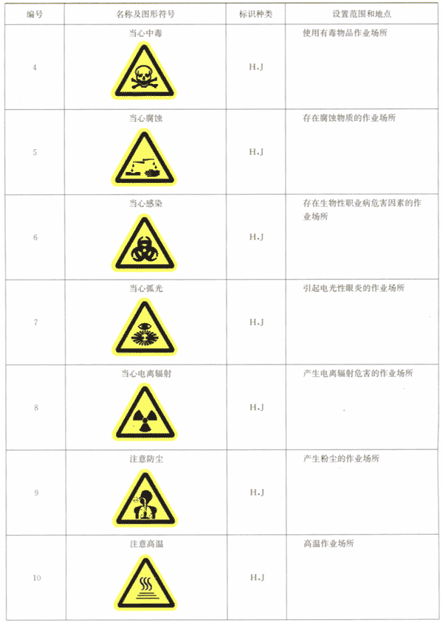  当心中毒  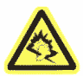  噪声有害 | 注意防尘  当心电离辐射 | 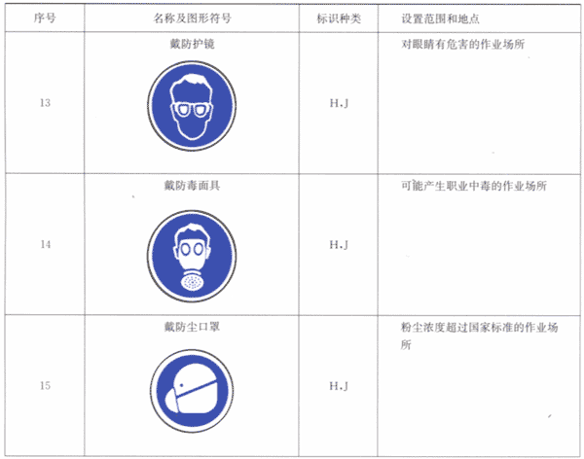  戴防毒面具  戴防尘口罩 | 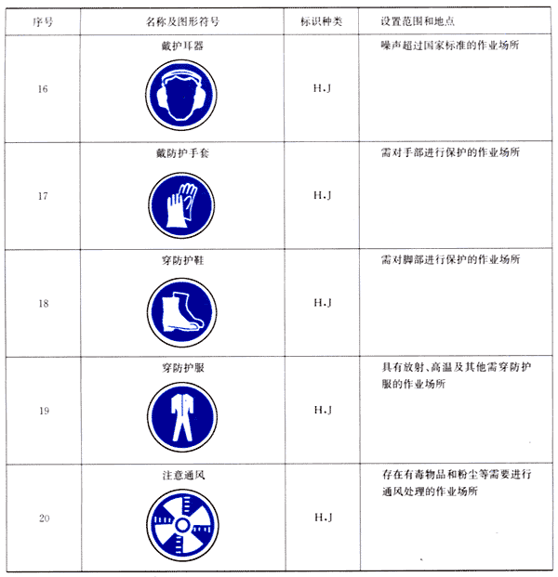  注意通风  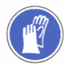  戴防护手套
（9）对本项目投入使用的职业病防护设备、应急救援设施设备，用人单位应设专人定期对防护设施运行情况进行检查，并填写《用人单位职业卫生检查和处理记录表》，确保职业病防护设施的有效性；若发现问题应及时对职业病防护设施进行维护、检修，做好职业病防护设施的检维修记录，并将其存入《职业卫生管理档案》中。
（10）在今后涉及新建、改建、扩建项目时，建设项目的职业病防护设施应与主体工程同时设计，同时施工，同时投入生产和使用，并将评价合同及评价报告共同存入《建设项目职业卫生“三同时”档案》中。
（11）本项目属于职业病危害较重的建设项目，根据《工作场所职业卫生监督管理规定》（国家安全生产监督管理总局令〔2012〕47号）中第二十条的规定：存在职业病危害的用人单位，应当委托具有相应资质的职业卫生技术服务机构，每年一次定期对工作场所存在的职业病危害因素进行检测。检测、评价结果应当存入本单位职业卫生档案，并在作业现场设置公告栏，将其结果张贴在公告栏上，向现场作业人员进行公示，同时还应及时向安全生产监督管理部门进行报告。

五、技术审查专家组评审意见
（1）总平面布置的描述还应更详细。
（2）用人单位职业健康监护状况应检123人，实检2人，结论应为不符合职业卫生法规、规范的要求。
（3）竖向布置首先应明确各号楼的楼层数，然后再介绍各楼的楼层布局。
（4）细化8.1.2章节对通风的描写。
（5）明确全年的最小频率风向。
（6）2.3.2生产制度中还应明确日工作时数和周工作日数。
（7）用人单位职业病危害防治经费为5万元/年，显得不够，在“建议”章节中应给出用人单位提出的应增加防治经费的建议。
（8）表2-3主要原辅材料一览表中仅有2种物料，从工艺和设备分析不完全，还应补充金属件的用量。
（9）专家提出的其他意见。

